

新・大阪府豊かな海づくりプラン

「はま」が潤い、豊かな恵みを「まち」に届ける海づくり

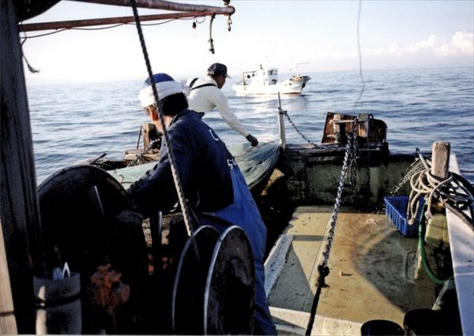

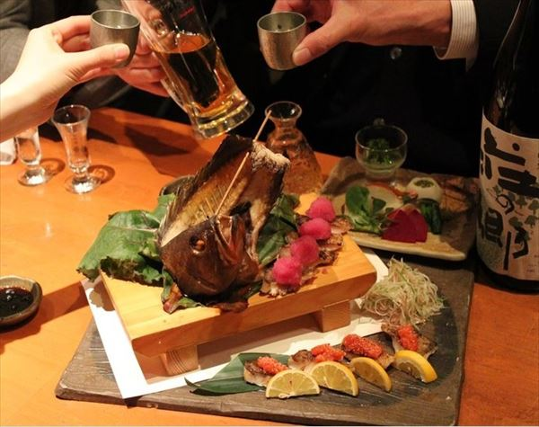

令和２年５月（一部改定）

表紙の写真：「底びき網漁業の操業風景」「大阪産キジハタ（アコウ）料理」
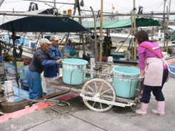
目 次

第１章 はじめに ････････････････････････････････････････ 1
１ プラン改定の趣旨････････････････････････････････････ 1
２ プランの位置づけ････････････････････････････････････ 2
３ プランの期間････････････････････････････････････････ 2
４ プランの進行管理････････････････････････････････････ 3

第２章 大阪府の水産業の現状と課題････････････････････････ 4
１ 水産業の現状････････････････････････････････････････ 4
２ 水産業の課題････････････････････････････････････････ 8

第３章 大阪府の水産業のめざすべき方向････････････････････ 9
１ 基本目標････････････････････････････････････････････ 9
２ めざすべき将来像････････････････････････････････････ 9
３ 基本目標を実現するための６つの取組方向･･････････････ 9

第４章 目標を実現するための取組方策･･････････････････････ 10
１ 施策体系････････････････････････････････････････････ 10
２ 具体的な取組方策････････････････････････････････････ 11
３ 数値目標及び成果指標････････････････････････････････ 26

第５章 プランの推進体制と役割分担････････････････････････ 27
１ 推進体制････････････････････････････････････････････ 27
２ 役割・期待されること････････････････････････････････ 27

参考資料
用語の解説･･････････････････････････････････････････････ 29

コラム目次

１ 「なにわ」の語源 ･･･････････････････････････････････ 1
２ 持続可能な開発目標（ＳＤＧｓ） ･････････････････････ 3
３ 大阪湾はきれいになった！でも魚にとっては？ ･････････ 7
４ 漁業の多面的役割 ･･･････････････････････････････････ 8
５ 大阪ブルー・オーシャン・ビジョン ･･･････････････････ 12
６ 水産政策の改革 ･････････････････････････････････････ 15
７ プライドフィッシュ ･････････････････････････････････ 17
８ 地域の特色のある魚介類 ･････････････････････････････ 17
９ ６次産業化の取組み ･････････････････････････････････ 18
10 情報発信でイメージの向上 ･･･････････････････････････ 20
11 生態系サービス ･････････････････････････････････････ 22

第１章 はじめに

１ プラン改定の趣旨
大阪府では、水産分野の行動計画として平成17年５月に「大阪府豊かな海づくりプラン（期間：平成17年度～26年度）」、平成27年４月に現プランである「新・大阪府豊かな海づくりプラン（期間：平成27年度～令和６年度）」を策定し、これに基づき各種水産施策を総合的・計画的に推進してきました。
現プランでは、「大阪湾の漁業生産力を底上げする広域的な漁場整備」や「流通、販売、宣伝等を一体とした攻めの漁業の展開」等の新たな視点を取り入れ、攪拌ブロック礁の設置や水産物のブランド化の推進等の施策を進めてきましたが、策定から約５年を経過したこの間、我が国の水産施策をめぐる社会情勢は、ＳＤＧｓ（持続可能な開発目標：Sustainable Development Goals）の採択（平成27年９月国連サミット）や70年ぶりの漁業法の大改正（平成30年12月公布）等、目まぐるしいスピードで大きく変化しています。
また、Ｇ20大阪サミットの開催（令和元年６月）をはじめ、2025年大阪・関西万博開催（令和７年）等、今後世界の国々や全国から大阪を訪れる訪問客に向け、都市の目の前に広がる豊かな漁場とそこで日々水揚げされる新鮮な地魚を大阪の魅力ある地域資源として提供・発信する好機が訪れます。
現在、大阪の水産業は、他の都道府県と同様に、漁場環境の変化や不漁、漁業者の高齢化、消費者の魚ばなれ等様々な課題を抱えていますが、大阪らしく新しい都市型漁業のあり方をめざし、それぞれの主体が、時代の変化に対応し発展していくことが重要です。
そのため、現プランの計画期間の中間である令和元年度に中間見直しを行い、府民や漁業者・漁業者団体等の関係者がめざすべき将来像や方向性を共有し、連携して取り組むための方策を記しました。
コラム１ 「なにわ」の語源

大阪を示す「なにわ」の語源については、魚に起源を持つ魚場（なにわ）＝魚庭が語源であり、「茅渟（ちぬ）の海」とともに、大阪府沿岸海域が魚介類の豊富な海であったことに由来するという説があります。

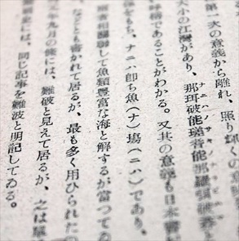

出典：「上代浪華の歴史地理的研究」
（昭和22年大八州出版, 天坊幸彦（歴史学者））
２ プランの位置づけ
このプランは、水産基本法第５条（地方公共団体の責務）に定める水産業の振興に関する施策を府が総合的かつ計画的に実施するための行動計画です。
策定に当たっては、水産基本計画や大阪府新農林水産業振興ビジョン等の水産に係る国及び府の計画や、府民及び漁業者アンケートの結果を反映させています。
また、国際目標であるＳＤＧｓや大阪ブルー・オーシャン・ビジョンに関連する施策については、マーク又は本文で示しました。
３ プランの期間
計画期間は、平成27年度から令和６年度までの10年間とし、毎年進捗状況を把握・検証しつつ、概ね５年を目処に見直すこととしており、令和元年度に見直しを行いました。

４ プランの進行管理
プランの進行管理は、大阪府豊かな海づくりプラン推進懇話会において実施し、その内容については、水産課のホームページで公開します。

大阪府豊かな海づくりプラン推進懇話会委員
令和2年4月1日現在
区 分 | 所 属 | 役 職 | 氏 名
学識経験者  漁業団体代表  公益代表 | 北海道大学  (株)京阪神エルマガジン社  (地独)大阪府立環境農林水産総合研究所  大阪府漁業協同組合連合会  大阪海区漁業調整委員会  大阪府漁港漁場協会会長 | 名誉教授  メディア企画部副部長  理事長  会長  会長  会長(泉佐野市長） | 今井 一郎（座長）  金馬 由佳  石井 実  岡 修  井穴 廣宣  千代松 大耕

コラム２ 持続可能な開発目標（ＳＤＧｓ）
SDGsは2015年９月に国連総会で採択された「持続可能な開発のための2030アジェンダ」に記載された2030年までの国際目標です。
持続可能な世界を実現するための17のゴール（目標）と169のターゲットから構成されています。

【水産施策に関連するゴール】
（カッコ内は施策の例）

※p.11からの各施策のタイトル横に関連するゴールを記載しています。

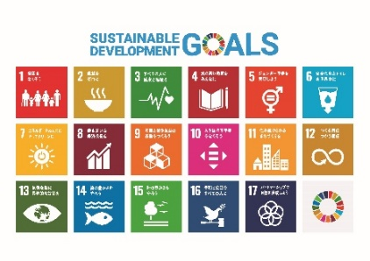

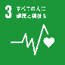
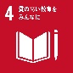
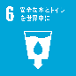

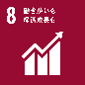
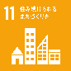
４.質の高い教育をみんなに
（食育・環境学習）
（食に関する取組み）
３.全ての人に健康と福祉を
（貝毒対策）
６.安全な水とトイレを世界中に
（海ごみに関する取組み）
７.エネルギーをみんなにそしてクリーンに
（省エネ操業）
（食に関する取組み）
８.働きがいも経済成長も
（浜の活力再生プラン）
11.住み続けられるまちづくりを
（漁港のにぎわい創出）



12.つくる責任つかう責任
（持続可能な資源管理）
13.気候変動に具体的な対策を
（水産研究）
（食に関する取組み）

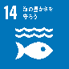
14.海の豊かさを守ろう
（漁場環境保全・水産資源保護）

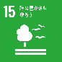
15.陸の豊かさを守ろう
（森づくり活動・多様性保全）

９.産業と技術革新の基盤をつくろう （自然災害対策）
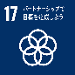
17.パートナーシップで目標を達成しよう
（府民・関連団体との連携）

第２章 大阪府の水産業の現状と課題
１ 水産業の現状

【海面漁業・内水面漁業の概要】
大阪湾は、古くから「茅渟（ちぬ）の海」と呼ばれ、魚介類が豊富でさまざまな漁業が盛んに営まれてきました。高度経済成長期以後は、沿岸域の開発により魚介類の産卵や稚魚の成育の場となる藻場や干潟が減少するなど、漁場環境は大きく変化し、漁獲量は減少しましたが、現在も多くの種類の魚介類が水揚げされており、大都市近郊に位置するという立地条件を活かした都市型漁業が活発に行われています。
内水面においては、大阪府の北部を流れる８つの漁業権河川では河川漁業（釣り）、河内・和泉地域のため池ではカワチブナ、タモロコなどの淡水魚養殖が行われています。
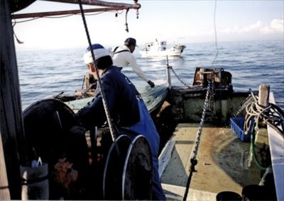
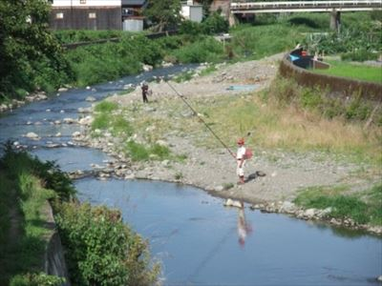

底びき網漁業の操業風景（大阪湾）
アユの友釣り風景（芥川）

【漁業生産量及び金額】
近年、大阪府の漁業生産量は概ね２万トン前後、生産額は40億円前後で推移しています（平成30年度の漁獲量の激減はカタクチイワシの不漁による）。
「水産統計年報（近畿農政局）」より作成
主な魚種の資源動向は、マイワシ、カタクチイワシ、マアジなどの多獲性魚では、年による
変動は大きいものの概ね横ばいで推移しています。
また、サワラやキジハタ、クロダイ、ハモ等については、栽培漁業や
資源管理の取組み、海水温の上昇等により近年増加傾向にありますが、マコガレイやシャコ、エビ類、マアナゴ等の魚種では減少が顕著です。

【海域環境】
大阪府では、高度経済成長に伴い湾奥部を中心に埋立てや水質汚濁が進み、魚介類の産卵や育成の場である多くの浅場や藻場が消失しましたが、その後の法改正による水質総量規制制度に基づく各種施策が講じられた結果、大阪湾の湾奥部を除き、水質は大幅に改善されました。
しかし、地方独立行政法人大阪府立環境農林水産総合研究所（以下「環農水研」という。）の調査によると、湾の中南部では植物プランクトンなど生物生産に必要な栄養塩（窒素・リン）の濃度が冬季にノリの生育に影響を与えるレベルまで下がることが確認されています。
府では環農水研と連携し、大阪湾の中部海域に攪拌ブロック礁を設置するなど、栄養塩類の過度な偏在の解消等に向けた調査研究や対策を推進しています。

出典：環農水研（水産技術センター）資料

また、大阪湾の海水温は、気候変動の影響により長期的にみると上昇傾向にあります。海水温の上昇は、イカナゴやマコガレイ、アイナメなど寒冷性の魚種の減少、ハモやクマエビ等暖海性の魚介類の漁獲量の増加など、魚介類の生息に影響を与えることが指摘されています。
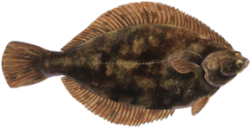



【例】寒冷性の魚介類
イカナゴ
マコガレイ
ハモ
クマエビ
【例】暖海性の魚介類

出典：環農水研（水産技術センター）資料
【漁業経営体、就業者】
大阪府の漁業経営体数は、漁獲金額の減少など厳しい経営環境により、10年前に比べ約22％減少（全国では31％減少）しています。
漁業経営体数の推移（全国及び大阪）
漁業就業者も同様に10年前に比べ16％減少（全国では31％減少）していますが、年齢構成については、全国平均より40歳未満の割合が高くなっています。
年齢別漁業就業者数の推移（全国及び大阪府）

※構成比は小数点以下第2位を四捨五入しているため、合計して必ずしも100とはなりません

販売金額規模別の経営体数については、販売金額が500万円未満の経営体が６割以上を占めています。

「漁業センサス」（農林水産省）より作成

【水産業協同組合】
大阪府では、沿海地区に23漁業協同組合と業種別に１漁業協同組合があります。内水面漁業協同組合については、大阪府の北部においてアユ･マスを対象とした遊漁を中心に６漁業協同組合が活動を行っています。

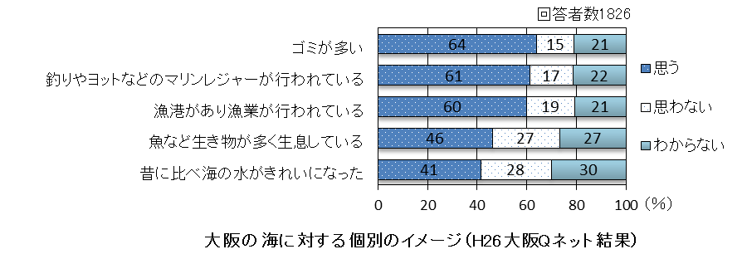
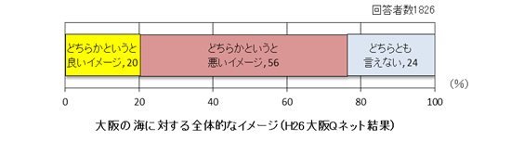
コラム３ 大阪湾はきれいになった！でも魚にとっては？

大阪の海のイメージについて、平成26年度に実施した府民インターネットモニターアンケート結果をみると、「昔に比べてきれいになった」と41％の人が答えているものの、全体的には「どちらかといえば悪いイメージ」と答えた人が56％と半数を超えています。

実際はどうでしょうか？
環農水研の調査によると、大阪湾の透明度は年々上がっています。
また、排水規制や下水道高度処理の普及等により、過剰に存在すると赤潮を引き起こし富栄養化の原因となる窒素やリンの値についても環境保全目標が達成されている等、大阪湾の水質は昔に比べて大幅に改善されています。

その反面、植物プランクトンや海藻の生育に必要な窒素やリンが減少したことにより、ノリの養殖において「色落ち」といわれる栄養不良が見られたり、近年の漁獲量の減少にも栄養塩の減少が影響しているのではないかとの意見も出ています。
人にとってきれいな海と魚が育つ海、どちらも重要な課題です。現在、栄養塩が水産資源に与える影響などの研究が進められており、これらの研究成果も踏まえながら美しく豊かな大阪湾の実現に向けて取組みを進めていくことが重要です。

出典：環農水研（水産技術センター）資料

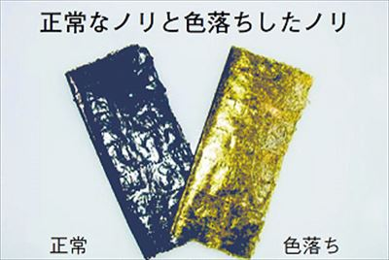

出典：水産庁ホームページ

２ 水産業の課題
大阪府の水産業の現状を踏まえ、このような課題の解決に向けた取組みを進めます。
課題
現状
「はま」では･･･
・水産資源の減少
・漁場環境の変化（水温上昇、栄養塩の偏在）
・漁業収入の減少
・長引く魚価の低迷（魚ばなれ等）
・燃油高騰
漁場・自然環境の保全、創造
水産資源の回復、増大

漁業経営の安定と漁業地区の活性化

「まち」では･･･
・今でも大阪湾や大阪産魚介類へのイメージが良くない
・海辺に行くことが少ない
・地震や津波など災害による被害が心配
・毎年貝毒が発生しており不安
大阪産魚介類の魅力発信、
大都市圏を活かした消費拡大

都市との交流、情報発信

食の安全、漁業における危機管理

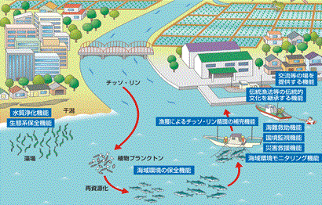
コラム４ 漁業の多面的な役割

漁業及び漁業地区は、国民に魚介類を提供する漁業生産の役割だけでなく、①自然環境を保全する機能、②国民の生命・財産を保全する機能、③交流等の場を提供する機能、及び④地域社会を形成し維持する機能等の多面的な機能を有しており、漁業者や漁業地区だけではなく、府民全体がこのような多面的機能の恩恵を受けています。
この機能が適切かつ十分に発揮されるよう、平成30年12月公布の改正漁業法では、国及び都道府県は漁業者等の活動が健全に行われ、漁村が活性化するよう十分配慮することが新たに規定されています（第174条）。
漁業・漁村の多面的機能（出典：水産白書/平成30年度）
水質浄化機能
生態系保全機能
海域環境の保全機能
漁獲によるチッソ・リン循環の補完機能
交流等の場を提供する機能
伝統漁法等の伝統的文化を継承する機能
海難救助機能
国境監視機能
災害救援機能
海域環境モニタリング機能

第３章 大阪府の水産業のめざすべき方向

課題の解決に向けた取組みを進める際に共通する基本的な目標、めざすべき将来の姿を踏まえ、取組みの方向性を６つに整理しました。
１ 基本目標

「はま」が潤い、
豊かな恵みを「まち」に届ける
海づくり

大阪湾など自然の有する生態系サービスをうまく活用し、そこで得られる豊かな恵みや漁業・漁村が持つ多くの機能、すなわち「たべる」、「ふれあう」、「安心できる」を府民に提供することで、「はま」（漁業地区）の生活が豊かになり活性化するとともに「まち」においても豊かな生活の実現をめざします。

２ めざすべき将来像
【海】
○大阪湾の水産資源が回復し、多くの種類の魚介類が水揚げされている。
○「とる漁業」に加えて「たべる」、「ふれあう」、「安心できる」を府民に届ける自然サービス産業への転換が図られている。
○安定した漁業経営が維持され、若手漁業者が増えている。
○府民が親しめる港の施設や海の環境が保全されている。
【川・ため池】
○内水面漁業権河川やため池の環境が維持され、多くの釣り人が河川を訪れる。
○魚病やカワウ対策により、ため池の養殖が盛んに営まれている。
○河川やため池の環境が守られ、イタセンパラ等の希少生物が保護され、健全な生態系が保全されている。
【まち】
○府民の誰もが安全・安心な大阪産魚介類の美味しさを知っている。
○様々な場所で新鮮な大阪産魚介類が販売され、食べることができる。
○防災等における安全、安心な対策がとられている。

３ 基本目標を実現するための６つの取組方向
④新鮮な魚介類を届ける
⑤海や川の魅力を届ける
⑥安全・安心を届ける
「まち」に届ける！
「はま」が潤う！
①海や川の環境を豊かにする
②水産資源を豊かにする
③漁業者の生活を豊かにする

第４章 目標を実現するための取組方策

基本目標を実現するための６つの取組方向を柱とし、各種施策を推進します。

１ 施策体系

主な施策
目標を実現するための方向

２ 具体的な取組方策
「はま」が潤う！
【１．海や川の環境を豊かにする】
大阪湾の漁業生産力を底上げするための広域的な漁場整備の推進
施策１

＜魚介類の生活史の特性に応じた広域的な漁場整備の展開＞
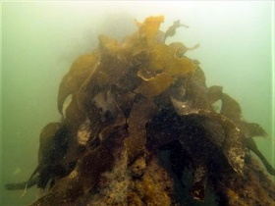
定着性の魚介類の産卵場や稚魚の育成場となる藻場や増殖場造成等の漁場整備の取組みについて、国の「新たな漁港漁場整備長期計画（平成29～令和３年度）」を踏まえ、魚介類の生活史や大阪湾の海域特性に応じた整備を広域的・計画的に進めます。
藻類着生礁に生育する
海藻（カジメ）
＜攪拌ブロック礁の設置＞
大阪湾の中部海域に海水の上下混合を促進する攪拌ブロック礁を設置し、北中部海域の貧酸素水塊の軽減と南部海域の栄養塩濃度の上昇による水産資源の回復や漁獲量の増大を図ります。
＜「築いそ」による漁場づくり＞
漁業協同組合が共同漁業権内に設置する「築いそ（投石による魚礁）」の適正な設置について、漁業協同組合に対し助言・情報提供を行います。
大阪湾の漁場環境を蘇らせるための取組みの促進
施策２

＜海底窪地の埋戻し＞
埋立用の土砂を海底から採取した後にできた海底窪地については、埋戻しの進捗や効果等について国や関係自治体と情報を共有し、早期埋戻しの実現を図ります。
＜海底耕耘＞
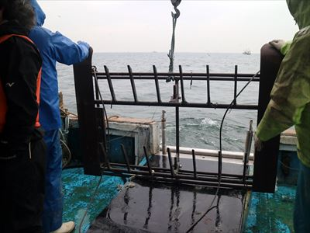
漁業者が海底を桁で掘り起こす海底耕耘（こううん）の取組みは、漁場改善効果を有することから、この取組みが効果的に行われるよう漁業者団体に対し専門的な観点から助言・情報提供を行います。
海底耕耘の桁

海域・河川のごみ対策
施策３
海のごみは、国や大阪市、港湾管理者との役割分担に基づき回収・
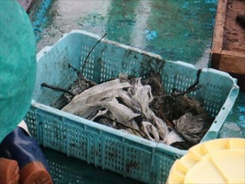
大阪ブルー・オーシャン・ビジョンの達成に向け、大阪湾の海ごみは、国土交通省や港湾管理者、NPO法人等の関係機関と連携を図りながら回収・処分を行っています。
漁港区域に漂着したごみ及び漁業者が操業中
船上で分別された
海底ごみ
に回収し持ち帰ったごみについては、国の補助
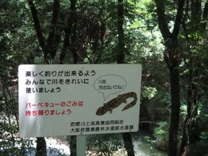
制度を活用し、適切に回収・処分を行います。
河川においては、内水面の漁業協同組合が行う漁業権河川の清掃事業を進めます。
府民に対しては、ごみの排出抑制や、水辺のレジャー・釣りで出たごみの持ち帰り等について啓発を行い、漁場環境美化に努めます。
漁業権河川内の
啓発看板
コラム５ 大阪ブルー・オーシャン・ビジョン
令和元年６月に開催されたＧ20大阪サミットの首脳宣言において、海洋プラスチックごみによる新たな汚染を2050年までにゼロにすることを目指す「大阪ブルー・オーシャン・ビジョン」が共有されました。
海洋プラスチックごみのさらなる削減に向け、水産分野においても積極的な取組みを推進する必要があります。

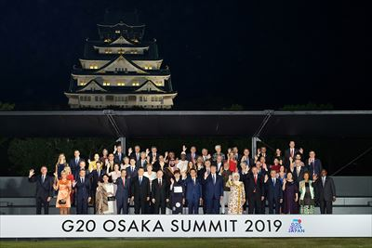

出典：外務省G20大阪サミット
ホームページ
https://www.mofa.go.jp/mofaj/
gaiko/g20/osaka19/jp/photos/

魚介類の生産にとって適正な栄養塩管理に
向けた取組み
施策４

府が策定した「瀬戸内海の環境の保全に関する大阪府計画（平成28年10月変更）」の今後目指すべき将来像である「多面的価値・機能が最大限に発揮された『豊かな大阪湾』」の実現に向け、関係者が連携・協力しながら栄養塩類の適正管理手法を検討・共有し、実現に向けた取組みを進めます。

大阪湾の漁場環境や水産資源
を支える水産研究の強化
施策５
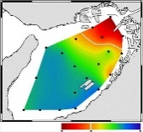
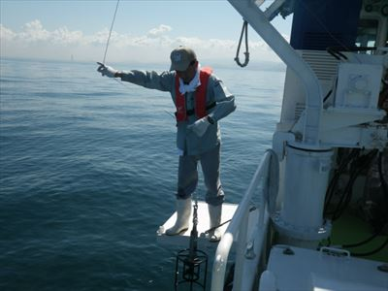
漁場環境、水産資源等に関する課題の解決に向け、環農水研において調査・研究の充実・強化を図るとともに、府民に対し分かりやすく情報発信を行います。
海底の
酸素濃度
水質測定（環農水研）

海域・河川開発に伴う漁業影響を抑制
するための取組み
施策６

海域の埋立てや河川改修等、魚介類の生息環境に影響を及ぼす恐れのある事業計画に対し、水産資源保護の観点から工事の方法や影響の軽減策について事業の実施機関に意見・提案を行います。

内水面漁場環境保全のための取組みの推進
施策７

「内水面漁業の振興に関する法律」の基本理念である内水面漁業の有する水産物供給機能及び多面的機能の発揮に向け、大阪府の内水面漁場環境に応じた施策の推進を図ります。
漁業権河川については、漁業権更新時に知事が策定する漁場計画や河川環境・生態系保全に資する漁場環境の調査を定期的に行い、漁場環境の把握に努めます。

【２．水産資源を豊かにする】
大阪湾の水産資源の増大とブランド
化をめざした栽培漁業の推進
施策８
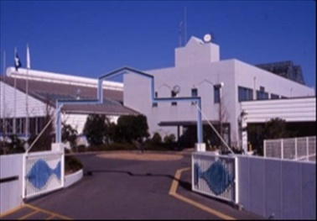
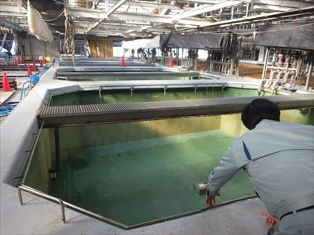
栽培漁業による漁獲量の増大と大阪産魚介類の府民への安定供給をめざし、「大阪府栽培漁業基本計画」に基づき、栽培漁業センターにおいて大阪湾の中高級魚種であるキジハタ、ヒラメ、アカガイ等の生産・放流を行います。
放流の経済的な効果を高めるため、栽培漁業対象種のブランド化の取組みを併せて行います。
また、環農水研と連携し、種苗生産・放
栽培漁業センターと水槽（岬町）
流技術開発や生産施設における作業効率化を目的とした改築等の支援を行い、水産資源の増大を図ります。
科学的知見に基づく水産資源の
適切な管理
施策９

＜新たな資源管理に向けた仕組みづくり＞
国が水産政策の改革で掲げる将来像の一つである水産資源の適切な管理に向け、大阪の漁獲実態を踏まえつつ、環農水研と連携し科学的知見による資源評価に基づく数量管理を行います。
＜漁業者の自主的な取組み支援＞
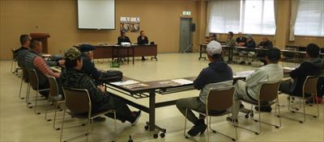
漁業者による自主的な資源管理の取組みについては、環農水研が行う調査研究結果等に基づき、資源の維持・回復を図りつつ経済的価値を高めるための効果的な資源管理の方策について、特に近年資源が増加傾向にある
資源管理部会
（大阪府漁業協同組合連合会）
ハモやタチウオ等暖海性魚種の資源管理、マコガレイやシャコ等の不漁対策、河口域を利用するウナギやアユの保護増殖等の効果的な資源管理の方策について指導・助言を行います。

適正な漁業秩序の維持による
水産資源の保護
施策10

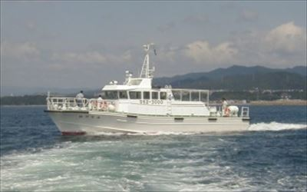
＜漁業関係法令の遵守＞
大阪府地先海域における漁業法令違反の防止と漁業秩序の確立を図るため、漁業取締船「はやなみ」を運航し、違法操業の指導監督、取締り等を行います。
漁業取締船「はやなみ」
＜遊漁者への周知・啓発＞
海域における遊漁者等と漁業者とのトラブルを未然に防止するため、海でのルール・マナーや漁業者が行う資源管理について、海面利用協議会や海上航行安全講習会における説明や、釣りインストラクターや釣具店等の協力による周知啓発を行います。
＜漁業許可制度・海面利用制度の適正な運用＞
国が進める水産政策の改革の観点から、水産資源の持続的な利用を確保するとともに水面の総合的な利用を図るため、漁業許可・漁業権・漁船登録等の諸制度の運用や、漁業紛争の防止及び解決に係る措置を適正に講じ、漁業生産力の維持向上に努めます。
コラム６ 水産政策の改革
日本の漁業生産量は、昭和５９年をピークに減少傾向にあり、同時に漁業就業者も減少傾向にあります。国は、この傾向を改善し、日本の漁業を将来に渡って発展させるために、水産資源の適切な管理と水産業の成長産業化を両立させ、漁業の所得向上と年齢のバランスのとれた漁業就業構造を図ることを目的に、水産業に関する今後の政策の方針（水産政策の改革）を掲げました。これに基づき、平成30年12月に改正漁業法が公布され、令和２年中に施行される予定です。今後、大阪府は、大阪の漁業実態を踏まえ、改正漁業法や国の方針に基づき様々な制度の見直しを行っていきます。

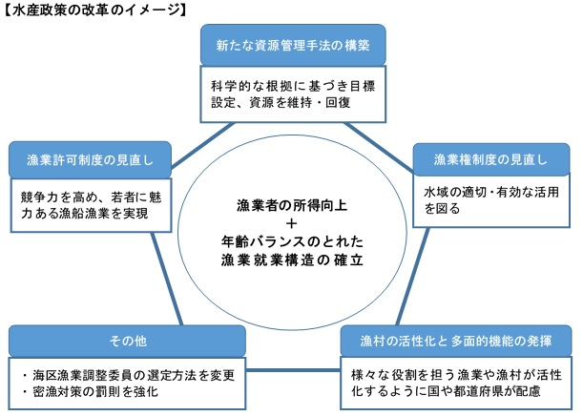

関西国際空港周辺海域を活用した資源増大の取組み
施策11

関空島周辺海域は、藻場が増え、魚介類の産卵場、稚魚の育成場として重要であることから大阪府漁業調整規則により水産動植物の採捕禁止区域に指定しています。この海域に定着性の水産資源を放流することにより、海域の保護育成機能の活用を図ります。
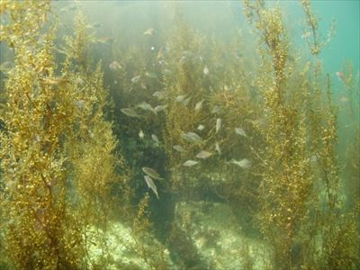
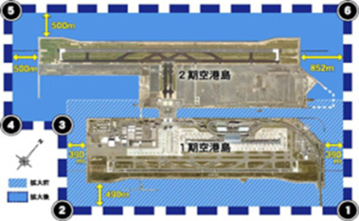
関西国際空港周辺海域の藻場
（写真提供：新関西国際空港株式会社）
関西国際空港周辺海域に設定されている「水産動植物採捕禁止区域」

新技術を活用した養殖業への取組み
施策12

海面養殖については、区画漁業権に基づく適正な海面利用が図られるよう事業主体を指導するとともに、環農水研との連携により、環境変化に対応した養殖技術の開発・普及、養殖生産に必要な漁場環境データの公表等の技術支援を行います。
新たな地域資源としての価値創造につながる陸上養殖については、養殖生産物の安全性の確保の観点から、事業主体に対し費用対効果や疾病対策等に関する助言・情報提供を行います。
内水面養殖については、ウイルス性疾病等による被害の広がりを防ぐため、環農水研と連携し、迅速に診断・情報提供を行います。

【３．漁業者の生活を豊かにする】
ブランド化や６次産業化の推進による
「攻めの漁業」の展開
施策13

獲るだけでなく流通・販売・宣伝等を併せて収益性の向上を図るとともに、安全・安心で優れた水産物やその加工品を府民に提供するための取組みを進めます。

＜ブランド化に向けた取組み＞
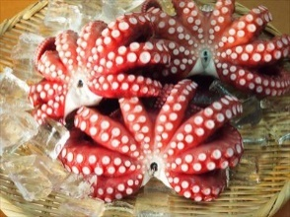
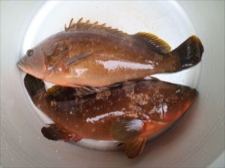
府内で水揚げされた魚介類について、品質の安定・向上に向けた取扱いを行うことにより、差別化による競争力の強化をめざした取組みを行います。
魚庭あこう
泉だこ
資源の持続的利用や環境に
配慮して生産された水産物であることを示す「水産エコラベル」の認証取得について、漁業者や加工業者等が行う取組みの促進を図ります。
大阪府漁業協同組合連合会が選定した「プライドフィッシュ」等漁業者が積極的にＰＲに取り組む魚介類について、2025年の大阪・関西万博等を見据え、情報発信や出荷形態の検討、加工品の開発、国内外への販路の拡大等の促進を図ります。

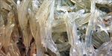
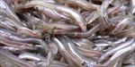
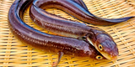
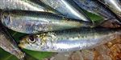

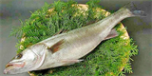
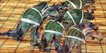
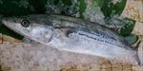
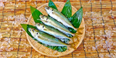
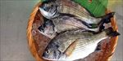
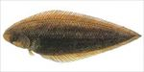
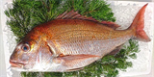
コラム７ プライドフィッシュ
全国漁業協同組合連合会では、漁業者自らが自信を持って薦める魚を「プライドフィッシュ」として選定し、普及・消費拡大活動やおいしい魚に関する情報（買える店、食べられる店等）を提供しています。
平成26～28年の３年間で大阪府漁業協同組合連合会が選定した大阪府のプライドフィッシュは、下の12種です。

魚庭のイカナゴ
大阪のイワシシラス
大阪のマアナゴ
魚庭のマダコ
大阪のマイワシ
大阪のスズキ
魚庭のサワラ
岸和田祭りのわたりがに
大阪のマルアジ
魚庭のアカシタ
茅渟の海のクロダイ
大阪のマダイ
春
夏
秋
冬

＜６次産業化の推進＞
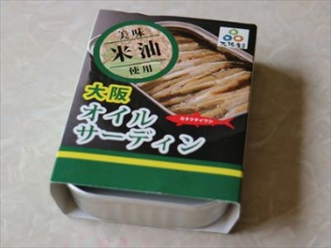
現在低価格で取引きされているクロダイやアカエイ、ミヤコボラ、一度に大量に漁獲されるイワシやアジ、内水面で養殖されているフナやタモロコ等の低利用・未利用資源の加工品開発や、漁港の朝市の集客力向上に向けた取組みなど、６次産業化の取組みを希望する漁業者団体等に対し、国の補助制度を活用し、取組みが進むよう働きかけを行います。
大阪府産カタクチイワシを
使用したオイルサーディン
（大阪市漁業協同組合）
コラム８ 地域の特色のある魚介類
量は少なくとも特定の地域で水揚げされる特色ある魚介類を紹介します。
一つは、「淀川下流部の干潟で捕獲される『淀川産しじみ』や河川内で漁獲される天然ウナギ、ハゼ等の魚介類で、地元漁業者は「淀川産（もん）」として市内の料理店に直接出荷しています。
もう１つは河内・和泉地方で古くからため池を利用して養殖されてきたカワチブナやタモロコで、特にカワチブナは釣人にはヘラブナの名称で親しまれる大阪府の特産で、現在も全国に釣堀用、食用として出荷されています。

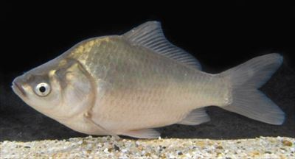
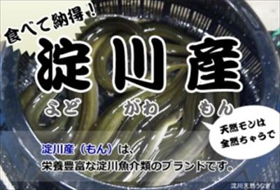

カワチブナ
（写真提供：環農水研（生物多様性センター））

淀川産天然ウナギ
（写真提供：大阪市漁業協同組合）

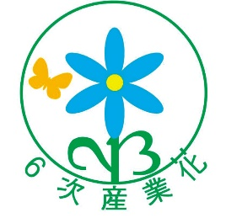
コラム９ ６次産業化の取組み
６次産業化とは、農林漁業者（１次産業）や加工業者等が、農林水産物の加工等により付加価値を高め（２次産業）、流通・販売（３次産業）までを一体的に行う取組みのことで、地元の魚介類を使った食事の提供等も含みます。
農林水産物に新たな付加価値を生んだり、販売期間を長くすることで販売機会が増加し、農林漁業者等の収益向上が期待できます。
6次産業化
ロゴマーク

「はま」の特徴を活かした漁業振興策の
取組み
施策14

地域の実情に応じた課題の解決や都市型漁業の特徴を活かした新たな収入源確保のために地元市町や漁業協同組合が主体的に策定した「浜の活力再生プラン」の実現に向け、国の制度の活用等、助言・情報提供を行います。

漁業経営安定対策の推進
施策15

近年、水産資源の減少や魚価の低迷等により経営が厳しい漁種について、漁業経営安定対策（所得補償制度）への加入促進に向け、制度等の周知を図ります。

漁業（１次） × 加工（２次） × 販売（３次）
漁業者の所得向上に向けた漁業協同組合の事業・経営基盤の強化
施策16

水産政策の改革の実現に向け漁業者の所得向上や新たな資源管理・漁業権制度に円滑に対応していくため、漁業協同組合の事業・経営基盤の強化を図ることは重要です。将来の漁業者人口の減少を見据え広域合併も含めた漁業協同組合の経営基盤強化の取組みについて、大阪府漁業協同組合連合会及び漁業協同組合に対し助言等を行います。

大阪湾の漁業の将来を担う若手漁業者や
リーダーの育成
施策17

漁業者人材の育成については、若手漁業者が安定した漁業経営を行い、将来の組合運営や漁村地域の中核を担う人材となるよう、研修等の機会を通じ、幅広い知識の習得や優れた経営感覚を養うための情報発信を行います。
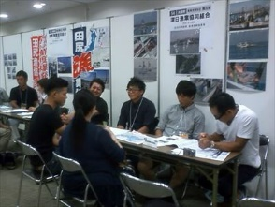
新規就業者の確保については、漁業協同組合に対し一般社団法人全国漁業就業者確保育成センターが開催する漁業就業支援フェアへの出展を促進するとともに、大阪府漁業協同組合連合会が国の補助制度を活用して行う新規就業者の確保の取組みが進むよう情報発信を行います。
漁業就業支援フェア

漁業の基盤となる漁港の整備や
漁業協同組合施設整備への支援

施策18

水産物の安定供給の重要な基盤である漁港の整備について、国の「新たな漁港漁場整備長期計画（平成29～令和３年度）」に基づき、劣化・損傷度の大きい施設の補修等整備を順次進めます。
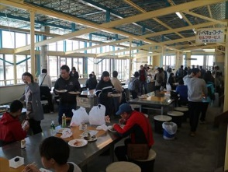
漁業協同組合が整備する漁船修理施設等の共同利用施設や漁家レストラン等都市との交流促進に係る施設の整備について、国の補助制度の活用が推進するよう、漁業協同組合に対し活用に向けた助言・情報提供を行います。
海鮮バーベキュー施設
（ガラス扉整備後）

地域に密着した漁港の効率的な利用と
維持管理
施策19

地域のニーズに柔軟かつ機敏に対応できる地域密着型漁港管理運営を図るための第１種漁港の市町移管について、高石漁港（令和２年４月に高石市に移管）に続き、漁港移管に必要な整備を進めている漁港や完了した漁港について、移管に向けての協議を行います。

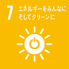
省エネ漁業の取組みによるコスト削減
施策20

燃油価格の高騰・高止まりが漁業経営に及ぼす影響を緩和するため、大阪府漁業協同組合連合会が省エネ操業の促進に係る国の制度を積極的に活用できるよう情報提供を行います。また、引き続き省エネ対応エンジン等を対象とした融資を行います。

豊かな恵みを「まち」に届ける
【４．新鮮な魚介類を届ける】
「大阪うみ・かわ・さかな」の魅力発信
の推進
施策21

大阪湾の漁業や魚介類に対する認知度を向上させ、大阪の魅力ある地域資源として広く活用するため、2025年の大阪・関西万博等を見据え、これらに関する情報を府のホームページやＳＮＳ、イベント等を活用して積極的に発信し、また、府内小・中学校への出前授業を行う等により、イメージの向上を図ります。
コラム10 情報発信でイメージの向上
府民アンケートによると、「大阪湾は豊かな漁場である」ということなど大阪湾の漁場や魚介類について示した12項目についての認知度は、いずれも30％未満と低位でした。
しかし、認知度と大阪産魚介類のイメージとのクロス集計をすると、大阪湾の状況を「知っている」人であるほど大阪産魚介類に対してよいイメージを持つ人の割合が高く、逆に「知らない」人は悪いイメージが７割以上を占める結果となりました。
このことから、大阪産の魚介類によいイメージを持ってもらい、食べてもらうには、大阪湾の魚介類や大阪湾の取組み等の情報をより知ってもらうことが重要であると考えられます。

H29おおさかQネット結果（平成30年３月実施）

漁業者の所得向上に資する新たな流通構造の検討
施策22

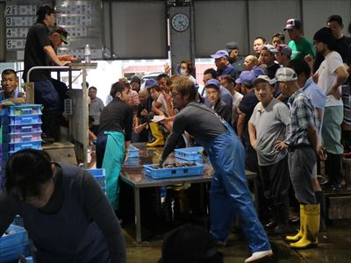
水産政策の改革を踏まえた大阪産魚介類の流通の効率化、ＩＣＴ等の活用、品質・衛生管理の強化、国内外の需要への対応について、漁業者の所得向上と大阪産魚介類の競争力の強化に向け、漁業者団体が行う産地市場の統合や輸出拡大に向けた取組みを支援します。
産地市場におけるセリ風景

大消費地店舗と漁港とをつなぐ“お魚の
架け橋”づくり
施策23

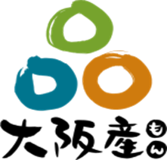
大阪府内における大阪産魚介類の消費機会を増やすため、大阪産(もん)ロゴマーク登録店舗の新規開拓等、大阪市内など大消費地のホテルや料理店等での大阪産魚介類の取扱店の拡大を図ります。
大阪産(もん)ロゴマーク

【５．海や川の魅力を届ける】
「魚庭（なにわ）の海づくり大会」など
イベントを活用した大阪漁業の発信
施策24

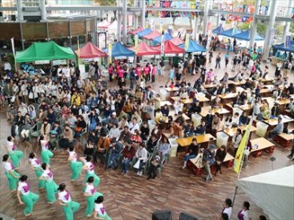
府民に大阪の漁業や大阪湾の重要性を広く発信するイベントとして、毎年大阪府漁業協同組合連合会、環農水研との共催により開催する「魚庭の海づくり大会」について、内容の充実を図ります。
魚庭の海づくり大会
また、全国豊かな海づくり大会について、大阪府内での開催も視野に入れ、引き続き国や開催予定の府県等から情報収集を行います。

「はま」と「まち」のふれあいの
場の創出と情報発信
施策25

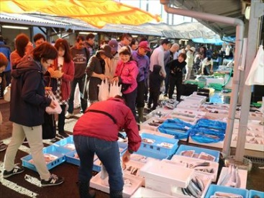
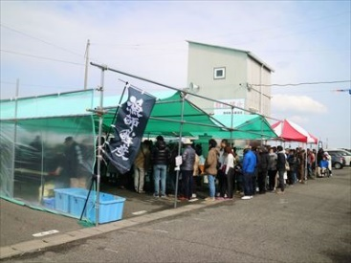
漁業協同組合が府内の漁港等を活用して開催する体験漁業やカキ小屋等の観光漁業や青空市場等の取組みは、地元産水産物の認知度向上・消費拡大に加え、観光資源として漁港周辺地域のにぎわいづくりにも大きく貢献しています。これらが円滑に行われるよう、漁港用地の活用や国の制度の利用等について、漁業協同組合に助言・情報提供を行います。
漁港の日曜朝市
漁港で開催されるカキ小屋
併せて、これらの取組みやイベント、内水
面漁業協同組合が河川において実施するアユやマス釣り等の事業についても、ホームページやfacebook、Twitter等府の広報により積極的に情報発信を行い、来場者数の増加につなげます。

府民が自慢できる希少生物保護など
生物多様性
保全への取組み

施策26

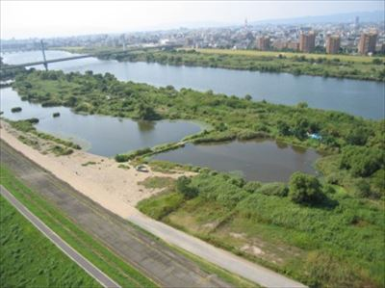
大都市圏を流れる河川でありながら多様な魚介類の生息の場である淀川水系等、都市と共にある貴重な生物多様性の保全を図るため、環農水研と連携し、希少生物の保全に関する研究内容の充実、強化に努めます。
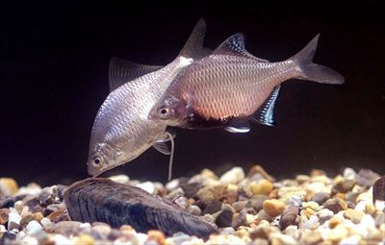

イタセンパラの生息地
イタセンパラ
写真提供：環農水研（生物多様性センター）
コラム11 生態系サービス
海や川、藻場や干潟などの生態系が提供する様々な資源や機能は、総称して生態系サービスと呼ばれ、私たちの生活に関わりが深い食料や水資源、環境保全、水質浄化、気候の調整などもこの中に含まれます。これらは全てが直接市場価値として現れるものではありませんが、自然環境を保全することで非常に大きな価値が保全されることになります。
自然海岸の減少などによる生態系サービスの劣化による漁業への影響を最小限にするため、海の生態系を健全に保つ必要があります。

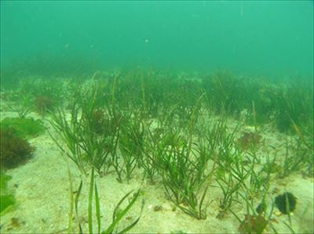

海のゆりかご アマモ場
（写真提供：NPO法人環境教育技術振興会）

漁業者と府民が協働した森・川・海の
環境美化活動や魚食文化の伝承
施策27

水産業や漁村が有する食料供給や都市漁村交流・教育の場の提供、生態系の保全等の多面的な機能を発揮させるために漁業者団体が行う海岸清掃活動や漁民の森づくり活動、漁村文化・食文化の伝承に関する取組み等について、漁業者団体が国の制度等を活用して円滑に推進できるよう、活動の実施母体である協議会の運営に対し助言・情報提供を行います。

【６．安全・安心を届ける】
大規模な地震、津波等に備えた漁港、
海岸の整備
施策28

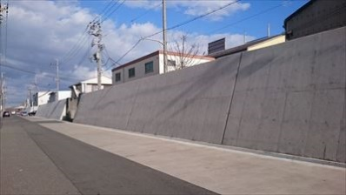
平成28年に深日漁港と小島漁港の防災広場が完成し、平成31年に南海トラフ地震津波対策である防潮堤の耐震・耐津波対策が完了しました。
引き続き、平成30年の台風21号によって
防潮堤
（南海トラフ地震・津波対策）
大阪湾の湾奥部で観測史上最高潮位の高潮が
発生したことを踏まえ、満潮時に過去最大規模の台風が最悪のルートを通った場合の高潮を想定し、高潮対策が未了となっている７漁港海岸のうち、まずは湾奥部に位置する堺（出島）漁港海岸の防潮堤の嵩上げ工事を令和２年度に実施する予定です。
残り６漁港海岸についても順次設計検討や関係者調整等を進め、条件が整い次第対策工事を行い、府民の生命や財産を守ります。

貝毒の発生による健康被害防止
対策の徹底
施策29

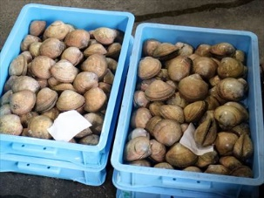
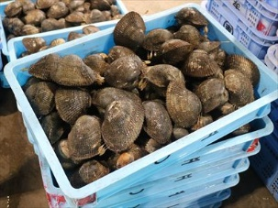
貝毒対策については、環農水研による有毒プランクトンの監視結果に基づき、漁獲対象種について貝毒検査及び出荷の自主規制
漁獲されたアカガイ（左）、トリガイ（右）
の要請を行い、府民の健康被害
の防止を徹底するとともに、検査結果及び規制の状況は、ホームページで速やかに公表します。
また、近年の広域化・長期化による漁業経営への影響を軽減するため、トリガイ等の安全確保にむけた新たな出荷方策について、国や環農水研、漁業者等と連携し検討を行います。
漁業者が漁場環境の改善のために行う海底耕耘の取組みによる貝毒原因プランクトンの発生抑制効果との関係については、環農水研と連携し、専門的な観点から助言・情報提供を行います。
コイヘルペスウイルス病等魚病のまん延防止
のための対策の徹底
施策30

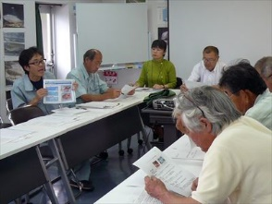
コイヘルペスウイルス病やコイ春ウイルス血症(日本には未侵入) 等、養殖水産動植物に重大な損害を与えるおそれがある特定疾病（農林水産省令による）のまん延防止のため、巡回指導等の予防措置や魚病発生時の検査・防除措置を徹底します。
ため池養殖業者への
養殖衛生指導
府民へは、これらの魚病は人には感染しないこ
と等正しい情報を伝え、風評被害が出ないよう努めます。
養殖業に被害をもたらすカワウや生態系を
乱すブラックバス等外来魚対策の推進

施策31

府県の境界を越えて集団移動し府内のため池養殖業や河川漁業に被害をもたらすカワウへの対策については、関西広域連合等に参画し近隣府県及び環農水研とともに一体的な調査・研究を進めます。
また、内水面漁業協同組合が国の制度を活用して取り組むカワウ被害防除対策の事業が円滑に進められるよう、漁業協同組合に対し助言・情報提供を行います。
オオクチバス等外来魚による漁業被害への対応については、関係課や環農水研と連携を図りながら情報共有を密に行います。

漁港や海域における油流出事故への
迅速な対応及び安全操業対策の推進

施策32

＜油流出事故対策＞
船舶事故や原因不明の油流出による漁港施設や生簀の魚介類への被害を防止するため、平常時から油流出時の連絡体制を整備し、関係機関に迅速に情報提供を行い、被害の拡大防止措置を行います。
＜安全操業対策＞
船舶の往来が多い大阪湾で操業する小型漁船や航行する船舶の安全性を確保するため、漁船及び遊漁船に対し航行安全講習会を開催してライフジャケットの着用を呼びかける、一般船舶に対しホームページ等で本府の漁業操業の状況について情報提供する等の注意喚起を徹底します。
３ 数値目標及び成果指標
プランを着実に推進するため、以下に示す数値目標と成果指標の達成をめざします。
数値目標は、プランに基づき施策を実施する上で目標とする数値で、成果指標は、施策の推進により目標の達成状況を測る目安となるものです。

【成果指標】
【数値目標】
【取組方向】
「 はま 」が潤う！
①海や川の環境
を豊かにする
漁場等における海ごみ回収実績
（H30：5,424㎥/年→R2-6：計3万㎥）
漁獲量 19,000トン
H15-24平均：20,000トン
H25-29平均：18,681トン
）
漁業所得 220万円
H24：165.1万円
H29：190.1万円

②水産資源を
豊かにする
キジハタ等放流尾数
（H30：27.8万尾/年
→R2-6：計150万尾）

６次産業化による加工品開発数
（H30：4件/年→R2-6：計20件）

③漁業者の生活
を豊かにする
若手漁業者 30％
（H25：20％／H30：24％）
後継者等新規参入者数
（H30：3人/年→R2-6：計75人）

④新鮮な魚介類
を届ける
出前講習会等の開催
（H30：8回/年→R2-6：計45回）
大阪産魚介類を食べた
ことがある 60％
H26：30％
H29：26％
R01：23％
「 まち 」に届ける！
水産関係の大阪産（もん）ロゴマーク登録件数
（H30時点：88店→R6：130店）
※約8店×5年
※

青空市場開設数
（H30：6箇所→R2-6：8箇所）
大阪産魚介類
「新鮮でおいしい」 60％
H26：26％
H29：39％
R01：33％
⑤海や川の魅力
を届ける
※
青空市場年間来場者数
（H30：40.9万人→R2-6：計250万人）
内水面漁業権河川年間利用者数
（H30：3万人/年→R2-6：計18万人）
大阪湾・河川とのふれあい
「よいイメージ」
60％
H26：20％
H29：32％
R01：28％
漁港海岸における防潮堤の高潮対策
整備の着手率
（R6時点：100％）

⑥安全・安心を
届ける
※

注：※印の各調査回の数値は、調査対象及びサンプル数が異なり単純比較はできないため、参考値として掲載しています。

第５章 プランの推進体制と役割分担

１ 推進体制
プランを実行するため、関係団体と連携し、着実に取組みを進めていきます。
【推進体制イメージ】
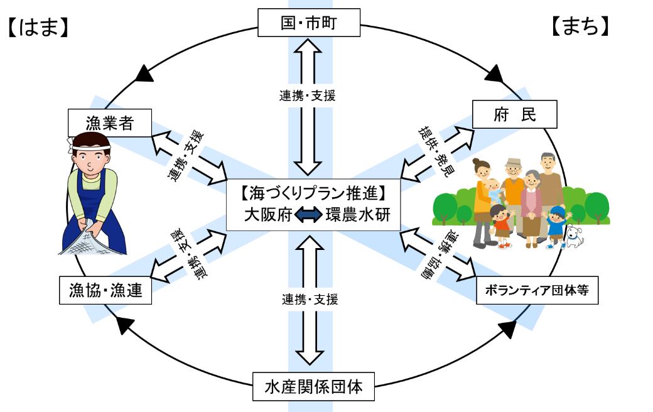

２ 役割・期待されること
【府民】
消費者として、大阪府の水産に関する理解を深め、積極的に大阪府産水産物を選択・購入することで、水産業の活性化に貢献します。
【漁業者】
漁業生産の主体として、府民に豊かな食を提供するとともに、持続的な漁業の発展に向け資源管理や漁場保全に取り組みます。
【漁業協同組合・大阪府漁業協同組合連合会】
漁業者の共同組織として、指導事業や販売事業等の事業を通じ、組合員等の経済的社会的地位や水産業の生産力の向上を図ります。
【国】
国家として、水産基本法の基本理念（水産物の安定供給の確保及び水産業の健全な発展）にのっとり、地域に即した施策を推進します。
【府】
広域の地方公共団体として、様々な主体と連携し、プランの実現に向け着実に施策を推進します。
【市町】
基礎的な地方公共団体として、地域の実情に応じた水産施策に取り組むとともに、府と連携してプランを推進します。
【地方独立行政法人大阪府立環境農林水産総合研究所】
公設試験研究機関として、環境や資源、生物多様性等に関し、大阪の水産業の将来を見据えた先駆的な調査研究を行います。
【水産関係団体】
公益財団法人大阪府漁業振興基金及びＮＰＯ法人大阪府海域美化安全協会は、その設立趣旨や行政ニーズ、社会情勢の変化に応じた事業を推進し、プランの推進に向け取り組む主体を支援します。

参考資料
用語の解説

【あ行】
泉だこ
大阪府で漁獲されたマダコを原材料として、ゆでだこに加工されたものをいい、平成２２年度にタコ類では全国で初めて地域団体商標※として登録された。商標権者は、大阪府漁業協同組合連合会。
※地域名と商品名からなる商標。地域ブランドの育成を図るため、地域の農業、漁業、商業関係団体等が取得できるよう商標法が改正され、平成18年４月より開始された。
栄養塩
窒素、リンなど海水中に溶け込んだ植物プランクトンや海藻の生長に必要な物質の総称。
ＮＰＯ法人大阪府海域美化安全協会
大阪府海域の環境美化、安全・適正な海域利用を推進することにより、美しく豊かな大阪府海域の実現を図るために設立された団体。大阪府、大阪府漁連、関西エアポート株式会社の他、地元企業が会員となっている。
大阪産（もん）
大阪府域で栽培・生産される農産物、畜産物、林産物、大阪湾で採取され大阪府内の港に水揚げされる魚介類、大阪府域の内水面で生産・採取される魚介類、及びそれらを原材料にした加工食品。府は事業者に対しロゴマークの使用を許可制とし普及を推進している。
【か行】
貝 毒
主に二枚貝が毒素を持ったプランクトンを摂取することにより、二枚貝の体内に毒が蓄積することをいう。麻痺性と下痢性があり、麻痺性の場合、フグ毒と同程度の強さを持つ。有毒プランクトンが海域から検出されなくなると、貝体内の毒も消失する。
海底窪地
昭和30年代後半からの大阪湾岸での埋立用土砂を海底から採取した際にできたもの。窪地内はヘドロが堆積し、夏場を中心に「貧酸素水塊」が発生する。
漁業センサス
我が国の漁業の生産構造、就業構造等の実態等を把握するため５年に１回行われる調査。
コイヘルペスウイルス病
コイヘルペスウイルスによりコイが感染する病気で、感染力が強く大きな被害をもたらす。本府では平成15年にはじめて天然水域で陽性のコイが確認され、それ以降たびたび発生している。
公益財団法人大阪府漁業振興基金
栽培漁業等に関する事業を実施し、大阪府漁業の振興、経営の安定等を図るために設立された公益財団法人。
【さ行】
栽培漁業
魚介類を人工的に卵からふ化させて、自然の海で生き残っていける大きさまで育ててから海に放流し、成長した魚介類を漁獲すること。

資源管理
休漁、体長制限、操業期間・区域の制限等を行い水産資源の維持・増大を図ること。
生物多様性
様々な個性を持つたくさんの生物が他の生物や環境とつながり合いながら存在すること。生物多様性条約（1993年発効）では、生態系の多様性・種の多様性・遺伝子の多様性という３つのレベルで多様性を位置づけている。生物多様性が低下すると生態系サービスが劣化する。
【な行】
魚庭あこう
稚魚放流や資源管理の成果により近年漁獲量が増加してきたキジハタのブランド化をめざし「①全長35cm 以上かつ重さ600g 以上、②傷のないもの、弱っていないもの、③漁業者が出荷するときに活魚であるもの」の３つの基準を満たすものを「魚庭（なにわ）あこう」と名付け普及・PRしている。
【は行】
浜の活力再生プラン
地域の水産業の現状を踏まえ、水産業を核として、地域の活力を再生するための総合的かつ具体的な取組を定めた計画。漁業協同組合と市町村を構成員とする地域水産業再生委員会で策定され、水産庁が認定する。
干潟
干潟：干潮時に露出する砂泥質の平坦な地形をいう。干潟は、生物の生息
場の提供、生物多様性、水質浄化、親水等の多様な機能を有する。
貧酸素水塊
水中の溶存酸素が極めて低い水塊。夏場、閉鎖性の内湾で海底の有機物が分解される際に酸素が消費されることにより形成される溶存酸素が極めて低い海水のかたまり。風などの影響により表層近くに上昇すると青潮となり、そこに生息する生物がへい死するなど大きな影響を与える。
【ま行】
藻 場
沿岸域に形成された海藻等の群落をいう。ホンダワラ類が主体となった藻場をガラモ場、海草類のアマモが主体となった藻場をアマモ場と呼ぶ。藻場は、魚介類の産卵場や稚魚等の成育の場となるほか、酸素の供給や水質浄化など水産上重要な役割を有する。

